Žiadosť o prijatie dieťaťa na predprimárne vzdelávanie

.

SÚKROMNÁ ŠPECIÁLNA MATERSKÁ ŠKOLA, LIPOVÁ 1736/2, 955 01 TOPOĽČANY

uvedie sa názov a adresa materskej školy

.

...........................................................................................

uvedie sa požadovaný dátum prijatia dieťaťa do materskej školy

A. Údaje dieťaťa

Meno

Priezvisko

Rodné priezvisko

Dátum narodenia

Miesto narodenia

Adresa trvalého pobytu

Ulica a číslo:

Obec/mesto:

Štát:

PSČ:

Adresa miesta, kde sa dieťa obvykle zdržiava (ak sa nezdržiava na adrese trvalého pobytu)1)

Ulica a číslo:

Obec/mesto:

PSČ:

Štát:

Rodné číslo

Štátna príslušnosť

Národnosť

Primárny2) materinský jazyk

Iný3) materinský jazyk

B. Údaje zákonných zástupcov dieťaťa alebo zástupcu zariadenia

ZÁKONNÝ ZÁSTUPCA 1

Meno

Priezvisko

Titul

Rodné číslo alebo dátum narodenia, ak ide o cudzinca:

Miesto narodenia

Adresa bydliska

Ulica a číslo:

PSČ:

PSČ:

Obec/mesto:

Štát:

Štát:

Kontakt na účely komunikácie4)

Korešpondenčná adresa5)

Ulica a číslo:

Obec/mesto:

Číslo elektronickej schránky (v tvare E000000000):

Telefón:

Email:

Matka

Vzťah voči dieťaťu (označte):

Otec

iný

Uveďte aký:6)

1

2

3

4

5

6

) Vypĺňa sa v prípade, ak sa miesto, kde sa dieťa obvykle zdržiava, nezhoduje s adresou trvalého pobytu.

) Primárny materinský jazyk je jazyk, ktorý si dieťa najlepšie osvojilo v ranom detstve a najčastejšie ním komunikuje v prostredí, v ktorom žije. Primárny materinský jazyk nemusí byť jazykom matky dieťaťa.

) Iný materinský jazyk je jazyk, ktorý dieťa používa v prostredí, v ktorom žije, popri primárnom materinskom jazyku.

) Uvedie sa kontakt, ktorý preferuje zákonný zástupca na účely komunikácie. Jeden údaj je povinný; vypĺňa sa aj vtedy, ak zákonný zástupca nepoužíva elektronickú schránku.

) Uvádza sa vtedy, ak sa korešpondenčná adresa nezhoduje s adresou bydliska.

) Napr.: Iná fyzická osoba než zákonný zástupca, ktorá má dieťa zverené do osobnej starostlivosti alebo do pestúnskej starostlivosti na základe rozhodnutia súdu, alebo zástupca zariadenia, v ktorom sa vykonáva

ústavná starostlivosť, neodkladné opatrenie alebo výchovné opatrenie na základe rozhodnutia súdu.

219 MŠVVaM SR / od 01. 01. 2025

Žiadosť o prijatie na predprimárne vzdelávanie

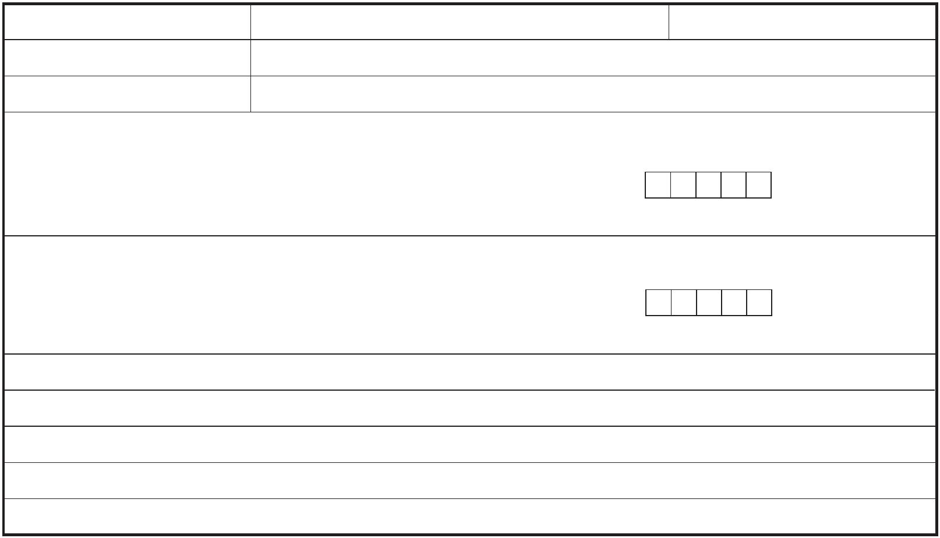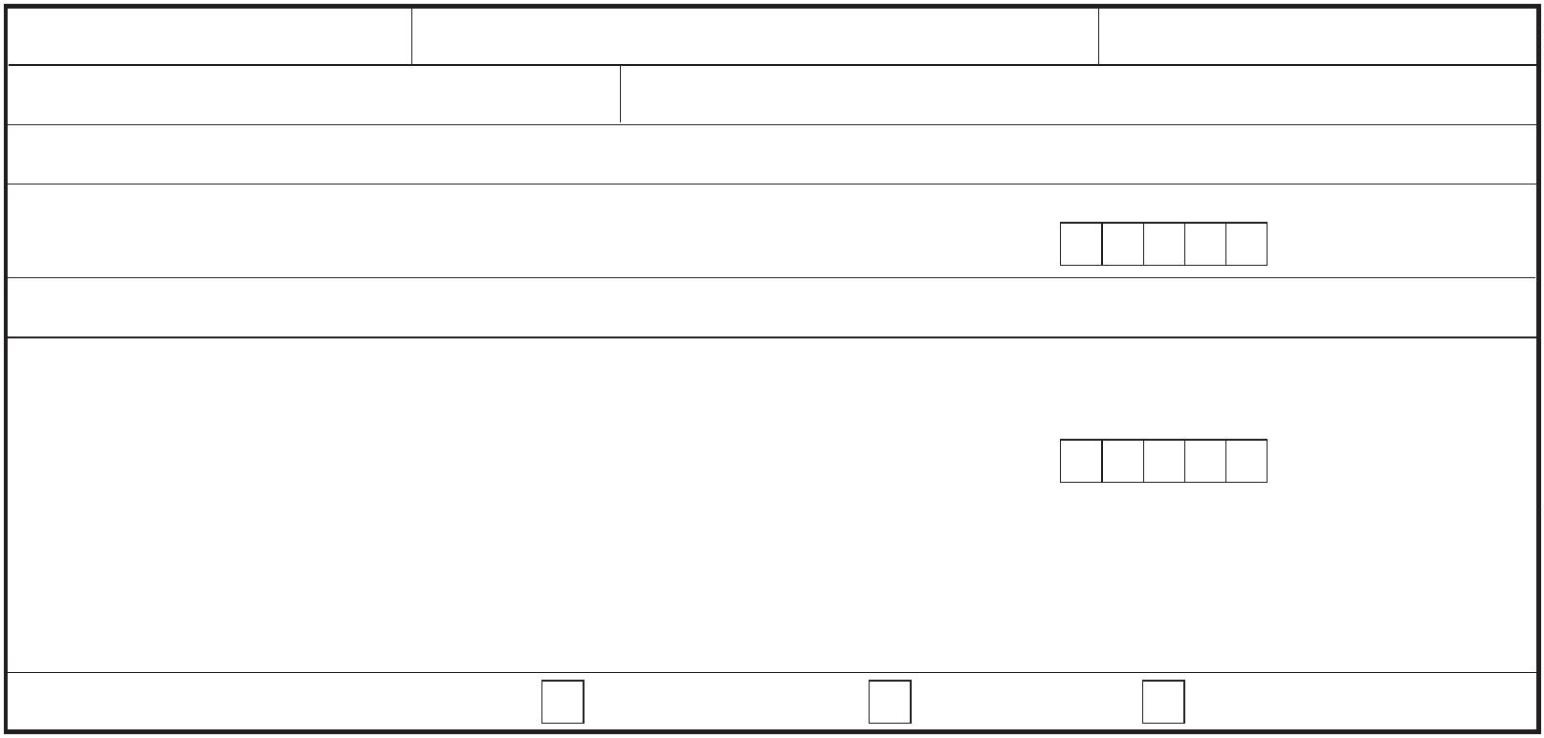

ZÁKONNÝ ZÁSTUPCA 2

Meno

Priezvisko

Titul

Rodné číslo alebo dátum narodenia, ak ide o cudzinca:

Miesto narodenia

Adresa bydliska

Ulica a číslo:

PSČ:

PSČ:

Obec/mesto:

Štát:

Štát:

Kontakt na účely komunikácie4)

Korešpondenčná adresa5)

Ulica a číslo:

Obec/mesto:

Číslo elektronickej schránky (v tvare E000000000):

Telefón:

Email:

Matka

Vzťah voči dieťaťu (označte):

Otec

iný

Uveďte aký:6)

ZÁSTUPCA ZARIADENIA

Meno

Priezvisko

Titul

Názov zariadenia:

IČO:

Adresa zariadenia

Ulica a číslo:

PSČ:

Obec/mesto:

Štát:

Číslo elektronickej schránky (v tvare E000000000):

Telefón:

Email:

C. Doplňujúce údaje

Žiadam o prijatie dieťaťa na

poldennú výchovu a vzde lávanie

celodennú výchovu a vzdelávanie

Predprimárne vzdelávanie žiadam dieťaťu poskytovať v7)

slovenskom jazyku

jazyku príslušnej národnostnej menšiny8) .....................................................

inom jazyku8) .................................................................................................

Podľa § 28b ods. 2 písm. b) školského zákona mám záujem požiadať o individuálne

vzdelávanie dieťaťa, ktoré bude prijaté na povinné predprimárne vzdelávanie

áno

nie

Poznámka9):

7

8

9

) Uveďte len jednu možnosť.

) Uveďte konkrétny jazyk.

) Zákonný zástupca/zástupca zariadenia môže uviesť doplňujúce informácie týkajúce sa dieťaťa (napr. zdravotné obmedzenia, návyky dieťaťa alebo iné informácie rozhodujúce pre vzdelávanie dieťaťa), príp. informáciu

o tom, či dieťa: 1. v aktuálnom čase navštevuje inú materskú školu; 2. žiada o prijatie aj do inej/iných materských škôl; 3. má v materskej škole staršieho súrodenca atď.

219 MŠVVaM SR / od 01. 01. 2025

Žiadosť o prijatie na predprimárne vzdelávanie

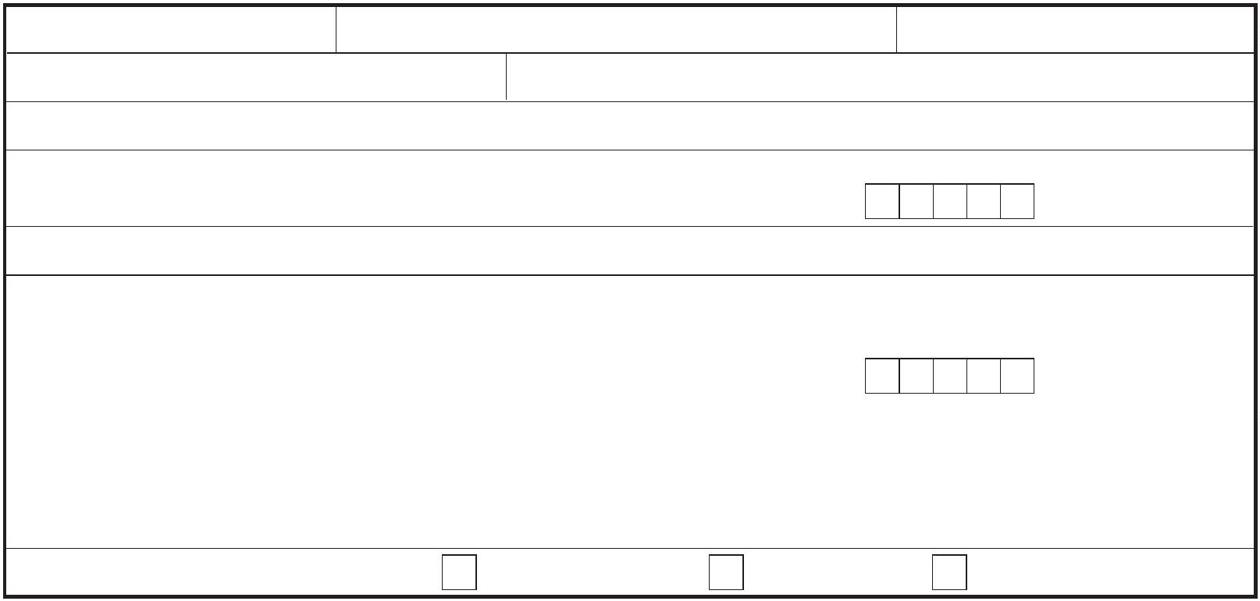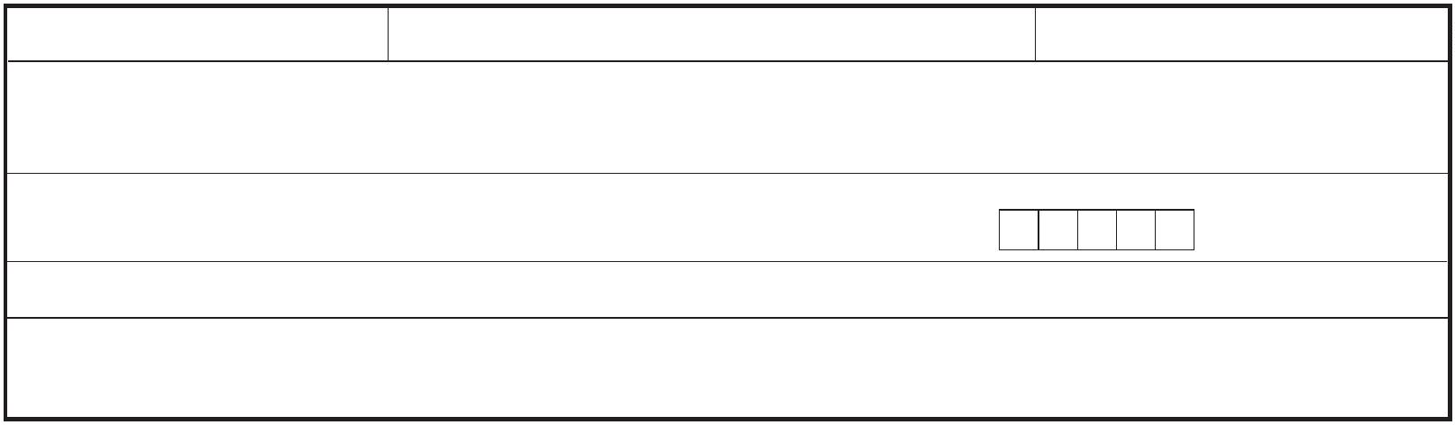

D. Poučenie o ochrane osobných údajov

Osobné údaje uvedené v tejto žiadosti sa získavajú a spracúvajú podľa § 11 ods. 6 zákona č. 245/2008 Z. z.

o výchove a vzdelávaní (školský zákon) a o zmene a doplnení niektorých zákonov v znení neskorších predpisov na

účely výchovy a vzdelávania a aktivít v čase mimo vyučovania.

V .................................................... dňa .............................................

V .................................................... dňa .............................................

V .................................................... dňa .............................................

...................................................

podpis zákonného zástupcu 1

...................................................

podpis zákonného zástupcu 2

...................................................

podpis zástupcu zariadenia

219 MŠVVaM SR / od 01. 01. 2025

Žiadosť o prijatie na predprimárne vzdelávanie

Potvrdenie o zdravotnej spôsobilosti dieťaťa

podľa § 24 ods. 7 zákona č. 355/2007 Z. z. o ochrane, podpore a rozvoji verejného zdravia a o zmene a doplnení

niektorých zákonov v znení neskorších predpisov a podľa § 59 ods. 4 zákona č. 245/2008 Z. z. o výchove a vzdelávaní

(školský zákon) a o zmene a doplnení niektorých zákonov v znení neskorších predpisov

Meno a priezvisko dieťaťa: ...............................................................................................................................................................

Rodné číslo dieťaťa: ..........................................................................................................................................................................

Adresa trvalého pobytu dieťaťa: ......................................................................................................................................................

Vyjadrenie lekára o zdravotnej spôsobilosti dieťaťa:

Údaj o povinnom očkovaní dieťaťa:

V ....................................................... dňa ..............

.

.........................................................................

pečiatka a podpis všeobecného lekára

pre deti a dorast

219 MŠVVaM SR / od 01. 01. 2025

Žiadosť o prijatie na predprimárne vzdelávanie



Vyjadrenie zariadenia poradenstva a prevencie

k prijatiu dieťaťa so zdravotným znevýhodnením/s nadaním ) do materskej školy

10

podľa § 59 ods. 5 zákona č. 245/2008 Z. z. o výchove a vzdelávaní (školský zákon) a o zmene a doplnení niektorých

zákonov v znení neskorších predpisov

Názov zariadenia poradenstva a prevencie: ..................................................................................................................................

Meno a priezvisko dieťaťa: ..............................................................................................................................................................

Rodné číslo dieťaťa: .........................................................................................................................................................................

Adresa trvalého pobytu dieťaťa: ......................................................................................................................................................

Vyjadrenie k prijatiu dieťaťa so zdravotným znevýhodnením/s nadaním\*) na predprimárne

vzdelávanie v materskej škole:

V ....................................................... dňa ..............

.

.........................................................................

Titul, meno a priezvisko štatutárneho orgánu

zariadenia poradenstva a prevencie,

pečiatka a podpis

10) Nehodiace sa prečiarknuť.

219 MŠVVaM SR / od 01. 01. 2025

Žiadosť o prijatie na predprimárne vzdelávanie



Odporučenie všeobecného lekára pre deti a dorast

k prijatiu dieťaťa so zdravotným znevýhodnením do materskej školy )

11

podľa § 59 ods. 5 zákona č. 245/2008 Z. z. o výchove a vzdelávaní (školský zákon) a o zmene a doplnení niektorých

zákonov v znení neskorších predpisov

Meno a priezvisko dieťaťa: ..............................................................................................................................................................

Rodné číslo dieťaťa: .........................................................................................................................................................................

Adresa trvalého pobytu dieťaťa: ......................................................................................................................................................

Odporučenie k prijatiu dieťaťa so zdravotným znevýhodnením na predprimárne vzdelávanie

v materskej škole:

V ....................................................... dňa ..............

.

.........................................................................

pečiatka a podpis všeobecného lekára

pre deti a dorast

11) Toto vyjadrenie môže byť aj súčasťou potvrdenia o zdravotnej spôsobilosti dieťaťa.

219 MŠVVaM SR / od 01. 01. 2025

Žiadosť o prijatie na predprimárne vzdelávanie

